Colegio Américo Vespucio
Cuarto Básico
Música

Música
Cuarto Básico
Guía #2
Nombre | Curso | Fecha
 | 4° | _____/____/ 2020
Escuchar cualidades del sonido (altura, timbre, intensidad, duración) y elementos del lenguaje musical (pulsos, acentos, patrones, reiteraciones, contrastes, variaciones, dinámica, tempo, preguntas-respuestas, secciones, A-AB-ABA) y representarlos de distintas formas. (OA1).

CUALIDADES DEL SONIDO

Observa el siguiente mapa conceptual:

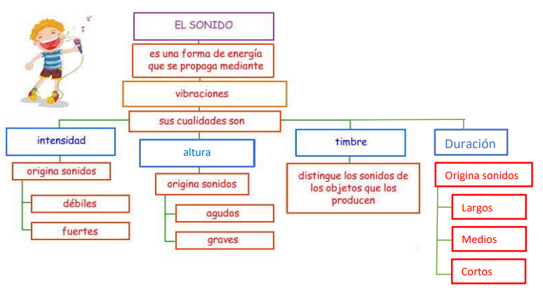El sonido y el oído.
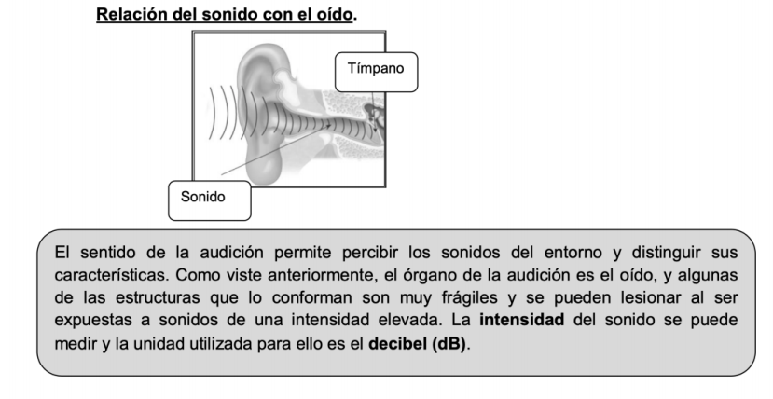

ACTIVIDAD: A qué cualidad del sonido se refieren los siguientes enunciados, marca la opción correcta con una X.

- Mi vecino escucha la música muy fuerte y no me deja dormir:
• Duración ___
• Timbre ___
• Intensidad ___
• Altura ___

- La música que escuché en el concierto producía sonidos largos y lentos, y otras veces cortos y rápidos.
• Altura ___
• Intensidad ___
• Timbre ___
• Duración ___

- Mi hermana pequeña produce unos sonidos muy agudos al llorar y mi padre unos sonidos muy bajos al cantar.
• Altura ___
• Duración ___
• Intensidad ___
• Timbre ___

- Los instrumentos musicales están construidos de diversos materiales y formas, por ellos los instrumentos de viento metal (trompeta) producen un sonido muy distinto a los de cuerda (violín) o a los instrumentos de madera y cuero, como el bongó o el bombo.
• Timbre ___
• Altura ___
• Intensidad ___
• Duración ___

- Relata alguna experiencia sonora donde escuchaste una o más cualidades del sonido y te provocó alguna sensación especial.
________________________________________________________________________________________________________________________________________________________________________________________________________________________________________________________________________________________________________________________________________________________________________________________________________________________________________________________________________________________________________________________________________________________________________________

Buen trabajo!

